Технологическая карта урока математики в 3 классе
УМК «Гармония»

Тема урока: Классификация геометрических фигур. Многогранник и его элементы. |  | Тип: изучение нового материала.
Цель урока: Создать дидактические условия для знакомства учащихся с понятием «многогранник».
Задачи урока:
- Образовательные:
- научиться узнавать многогранники и их элементы (грани, вершины, рёбра);
- выявлять сходство и различие многогранников;
- различать развёртки куба и параллелепипеда.
2. Развивающие:
- развивать у школьников умение выделять главное в познавательном объекте;
- содействовать развитию пространственного воображения учащихся;
- развивать самостоятельность учащихся (построение новой проблемы и ситуации, использование методов и приемов для нахождения результатов).
3. Воспитательные:
- воспитывать содружество.
Планируемые результаты урока
Личностные  Проявлять интерес к изучению нового материала.  Осознавать собственные достижения в ходе освоения темы.  Развитие коммуникативных навыков. | Метапредметные  Понимать и принимать учебную задачу урока, осуществлять решение учебной задачи под руководством учителя.  Наблюдать, сравнивать, анализировать.  Классифицировать предметы по общим признакам. |  | Предметные  Осуществлять практическую деятельность (ощупывание, изготовление моделей многогранников и развёртки куба) для усвоения понятий «грань», «ребро», «вершина многогранника», «куб», «прямоугольный параллелепипед».  Выделять в окружающих предметах те, которые имеют заданную форму.
Межпредметные связи:
Основные ресурсы урока: учебник «Математика» 3 класс, часть 2, рабочая тетрадь «Математика» №2.

Ход урока

Этапы урока | Деятельность учителя | Деятельность учащихся | УУД
I. Организационный этап. Создание мотивации успеха.  Цель: проверка готовности обучающихся, их настроя на работу | - Сегодня к нам на урок пришли гости. Давайте их поприветствуем!  Мы рады приветствовать вас в классе нашем.  Возможно, есть классы и лучше и краше.  Но пусть в нашем классе вам будет светло,  Пусть будет уютно и очень легко.  Поручено нам всем урок начинать,  Поэтому время не будем терять.  Слайд  - Сегодня на уроке мы побываем в стране Геометрия.  - Ребята, с кем бы вы хотели подружиться на уроке, с солнышком или тучкой?  Так, давайте работать так, чтобы солнышко нам всем светило, улыбалось и согревало! | Эмоционально настраиваются на урок. | Регулятивные УУД  Обеспечение учащимся организации их учебной деятельности.  Эмоционально-положительный настрой на урок, создание ситуации успеха, доверия.  Личностные умения:  -проявлять интерес к изучению темы, понимать и принимать учебную задачу урока.
II. Актуализация опорных знаний учащихся  Цель:  обобщение знаний, полученных на предыдущих уроках. | - Запишите в тетрадях число, классная работа.  - Кто из вас помнит, что изучает наука геометрия?  Геометрия – наука, которая изучает формы,  размеры и взаимное расположение фигур.  - Для чего нам в жизни нужна геометрия?  Геометрия важна для изучения, т.к. её темы присутствуют во всех классах и на выпускных экзаменах.  Геометрия – помощница астрономии. Благодаря ей, человечество может узнать больше о положении различных небесных тел во Вселенной.  Знания геометрических фигур важны при планировке городов, строительстве зданий и сооружений.  -Важная наука - геометрия, друзья,  И без неё на свете прожить никак нельзя.  Взгляни вокруг себя, пожалуйста, внимательно.  Фигуры геометрии увидишь обязательно.  - Сегодня, ребята, у нас урок – открытия нового. А чтобы узнать новое, надо что сделать?  Вот и начнём урок с повторения изученного. Я, думаю, что тему урока вы определите сами.  Слайд  - Загадки о геометрических фигурах  - У вас на партах лежат геометрические  фигуры. Слушайте загадки – показывайте отгадки.  Не овал я и не круг,  Треугольнику не друг.  Прямоугольнику я брат,  А зовут меня ... квадрат.  Три вершины,  Три угла,  Три сторонки –  Кто же я? (треугольник)  Растянули мы квадрат  И представили на взгляд,  На кого он стал похожим  Или с чем-то очень схожим?  Не кирпич, не треугольник -  Стал квадрат… (прямоугольник).  - Что вы знаете об этих фигурах? | Высказывают своё мнение.  Повторить то, что уже знаем.  Показывают: квадрат, прямоугольник, треугольник.  Говорят сколько углов, какие углы, сколько сторон, сравнивают стороны по длине; называют формулы нахождения площади и периметра этих фигур. | Регулятивные УУД:  Осознавать познавательную задачу, читать и слушать, извлекая нужную информацию; критически оценивать её, соотносить с имеющимися знаниями;  выделение и осознание учащимся того, что уже усвоено, осознание качества и уровня усвоения.  Коммуникативные умения:  -умение работать в малых группах  - формулировать высказывание, используя термины, в рамках учебного диалога и обосновывать свое мнение.
III. Целеполагание и мотивация  Цель: подведение детей к формулированию темы и постановке задач урока. | - Кто догадался, над какой темой будем сегодня работать?  - Назови эти фигуры одним словом.  - Как назовёте эти фигуры?  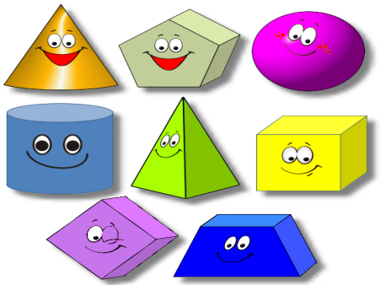  - Как назовете одним словом эти фигуры?  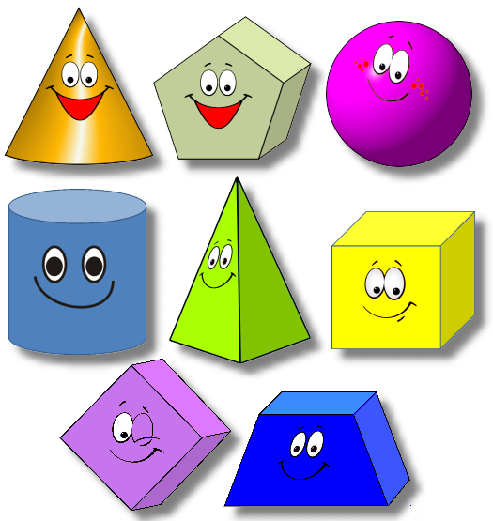  - Какая проблема стоит перед нами?  - Эту проблему решим сами или обратимся за помощью?  - Какую цель поставим перед собой? | Формулируют тему урока.  Плоские  Объёмные  Затрудняются, потому что ещё не изучали.  Название фигур.  Попытаемся решить сами.  - Узнать, как и почему называются так эти фигуры. | Познавательные УУД  Самостоятельное формулирование познавательной цели.  Коммуникативные УУД  Сотрудничество с учителем и детьми, высказывание своего мнения, обсуждение.
IV. Открытие новых знаний  Цель:  учиться называть и показывать  грани, рёбра и вершины многогранников. | - Ну, что ж, за работу!  Практическая работа  - На столе вы видите объёмные фигуры. Какие из них вы знаете?  - Возьмите в руки куб. Как называется вот этот элемент куба?  - Посчитайте, сколько граней у куба.  - Сколько граней у другой фигуры?  - Как же называются эти фигуры?  - Проблема решена?  Идём дальше.  - Помимо граней у многогранников есть вершина и ребро.  - Покажите ещё раз вершины, грани и рёбра многогранников.  Работа в группах  - Можно ли узнать, сколько их? Посчитайте! | Высказывают своё мнение.  Грань.  Ученик выходит к доске, считает грани.  Многогранники.  Да.  Слушают объяснения учителя.  Проверяют по слайду.  Выходят к доске, показывают.  Каждая группа получает фигуру и выполняет задание.  Представитель каждой группы отчитывается о проделанной работе. | Познавательные  Поиск и выделение необходимой информации. Структурирование знаний.  Анализ объектов.  Регулятивные  Определение последовательности промежуточных целей с учетом конечного результата; составление плана последовательности действий.  Коммуникативные УУД  Умение работать в парах, обсуждать вопросы со сверстниками. Умение слушать и вступать в диалог.
Физминутка для глаз  (могут встать)  Цель:  сменить деятельность, обеспечить эмоциональную разгрузку учащихся. |  | Выполняют физминутку.
V. Первичное закрепление изученного  Цель: осознание каждым обучающимся степени овладения новым материалом. | Самостоятельная работа  Работа в п/т  С.56 № 87  - Отметьте знаком + рисунок многогранника.  Проверка  - Сколько рисунков вы отметили? | Самостоятельно выполняют задание. | ПознавательныеУУД  Выделение и формулирование познавательной цели, рефлексия способов и условий действия.  Анализ и синтез объектов.  Регулятивные УУД  Планирование своей деятельности для решения поставленной задачи, контроль полученного результата, коррекция полученного результата.  Коммуникативные  Умение слушать и вступать в диалог.
VI.  Закрепление изученного  материала.  Цель: отрабатывать навыки работы с текстовой и нетекстовой информацией. | Работа в паре  С.57 № 88  - На какие две группы можно разбить рисунки? Запишите номера фигур, которые относятся к 1-ой и 2-ой группе. | №1- 1,3,6,7  №2 – 2,4,5,8
Физминутка  Цель:  сменить деятельность, обеспечить эмоциональную разгрузку учащихся. | А теперь, ребята, встали,  Быстро руки вверх подняли-  В стороны, вперёд, назад,  Повернулись вправо, влево,  Тихо сели, вновь за дело.
 | - А в это время из страны Геометрия прислали вам новое задание.  1. Собрать из развёртки куб.  2. Закончи рисунок.  3. Соедини каждое тело с его развёрткой.  Проверка  - Как называется фигура, которая у вас получилась?  - Я вижу одну фигуру, отличную ото всех. Как она называется, мы узнаем на следующем уроке. | Получают индивидуальное задание и выполняют.  Куб | Регулятивные УУД  Выделение и осознание учащимися того, что усвоено на уроке, осознание качества и уровня усвоенного.
VII.  Домашнее задание  Цель:  закреплять знания по изученной теме. | Работа в п/т  С.58-59 № 90,92 | Записывают в дневники д/з
VIII.  Итог урока. Рефлексия  Цель:  соотнесение поставленных задач с достигнутым результатом. | Не устанем повторять,  Любим мы отметку «пять»  Кто ж сегодня отличился?  Кто на славу потрудился?  Ну, кому поставить «пять»?  Попрошу вас предлагать.  Давайте посмотрим, какое у нас получилось дерево успеха:  - Я теперь знаю, что такое многогранники – улыбка  - Я не совсем понял, что такое многогранник - полуулыбка  - Я ничего не понял на уроке - грусть | Подводят итог своей работы.  Оценивают работу одноклассников.  Рисуют на яблочках улыбку, полуулыбку, грусть. | Личностные УУД:  Ученик задаётся вопросом: какое значение и какой смысл имеет для меня урок математики?  Что дал урок?  Регулятивные УУД:  - соотносить поставленную цель и полученный результат деятельности;  - оценивать результат собственной деятельности.

Дополнительная информация.
Ресурсы, оборудование и материалы | Компьютер, проектор, презентация, интерактивная доска, план-конспект урока
Список учебной и дополнительной литературы | 1.Математика, 3 класс, Н.Б. Истомина, М.: Издательство «Ассоциация XXIвек»  2.Пособие для учителей «Методические рекомендации» Н.Б. Истомина, Е.С. Немкина, З.Б. Редько, Н.Б. Тихонова  - Смоленск: Ассоциация XXI век, 2012.
Дидактическое обеспечение урока (мероприятия, занятия) | Для учащихся:  - учебник математики для 3 класса Н.Б.Истомина, 2011 , рабочая тетрадь;  - развёртки куба  Для учителя  - презентация к уроку;  - мультимедийная техника.
Используемые педагогические технологии, методы и приемы | Словесные репродуктивные методы (рассказ, беседа и др.)  Словесные проблемные и частично-поисковые методы (эвристическая беседа, эвристический диалог)  Методы контроля (устный, самоконтроль)  Наглядно-образные методы и приемы (мультимедийная презентация)  Метод конструирования понятий  Метод рефлексии (осознание деятельности)
Ссылки на использованные интернет-ресурсы | Электронные физминутки для глаз. Автор Галкина Нина Анатольевна, учитель начальных классов МОУ «Водоватовская СОШ» Арзамаского района, Нижегородская область.  http://www.it-n.ru/ -сеть творческих учителей

